源码分析--02
1st Dec 2021

调度器如何判断Task执行完成
入口文件：python/fate_flow/scheduler/dag_scheduler.py，入口函数schddule_running_job -> TaskScheduler.schedule -> TaskScheduler.get_federated_task_status。在这个函数中会看到对应job所有task的状态，并基于此及进行整个Job状态的计算。日志：
这里的具体的状态，是直接从数据库对应的表中直接取出来的。那么这里就有一个新问题，具体任务在执行的时候，能否让调度器知道自己执行完成了呢？
要回答这个问题，先来看看调度器是如何知道一个任务启动起来的，很简单，因为是调度器发起的，调度器自然知道，直接将状态设为RUNNING即可。在task_scheduler.start_task函数中，代码如下：
这里有一个问题，先将本地的task设为RUNNING，并将数据库中对应的task也设为RUNNING。但是他们不是一个原子操作，task.f_status已经是RUNNING，但实际上计算进程并没有被拉起来，所以会用另外一个调度的状态ScheduleingStatusCode.SUCCESS进行跟踪。进程拉起失败后会再次更新task.f_status的状态为TaskStatus.WAITING，等待再次被调度。接着再次由函数FederatedScheduler.sync_task_status进行状态同步，之后再向HOST和GUEST发我start_task的命令。代码如下描述所示：
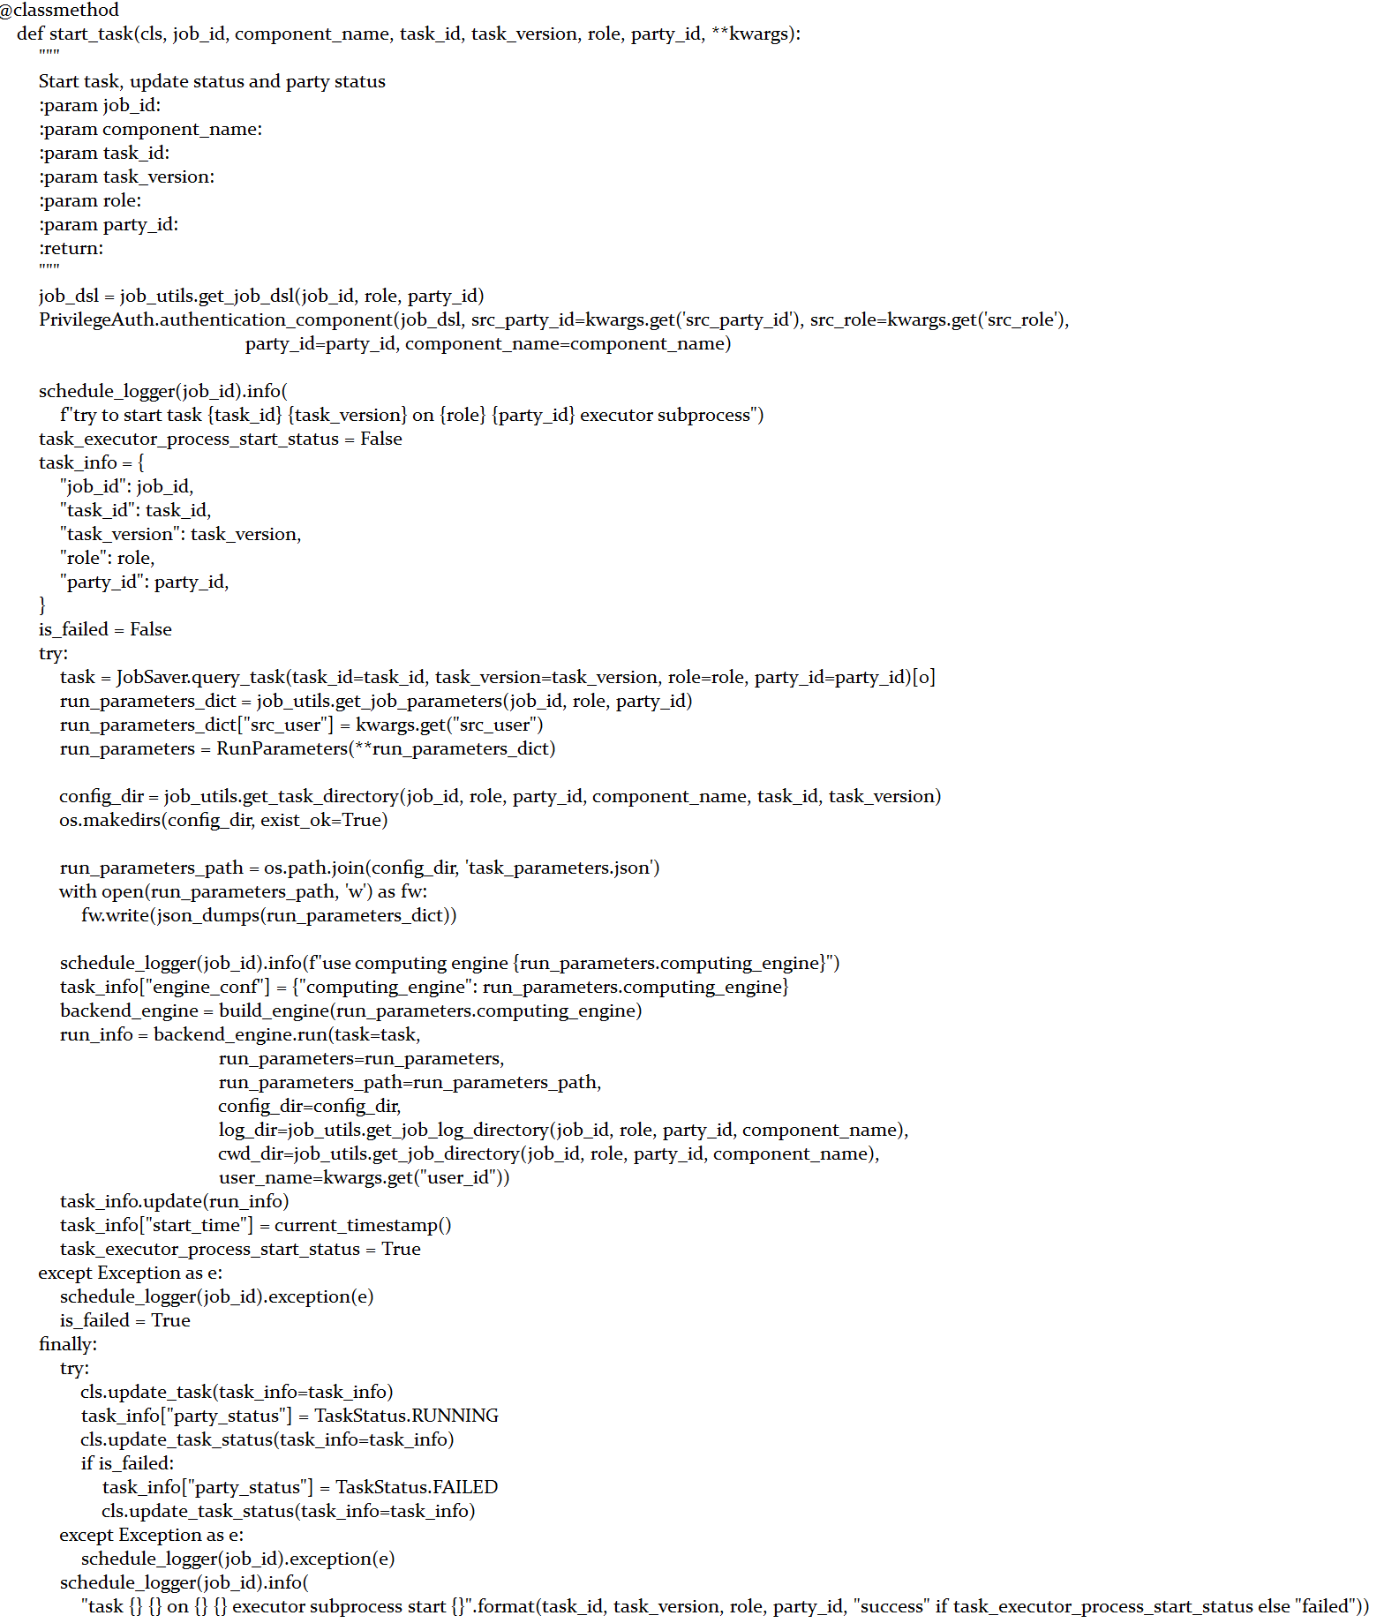

Task执行过程
通过前文的描述，我们已经知道，fate_flow在接收到GRPC请求后，task_controller会直接通过命令创建新的进程来运行不同的task。

鉴权component
上面代码可知，PrivilegeAuth.authentication_component是为了验证联邦参与端是否对Component有足够的访问权限。同时获取对应的component。Component是在DSL中事先定义。

构建task执行参数
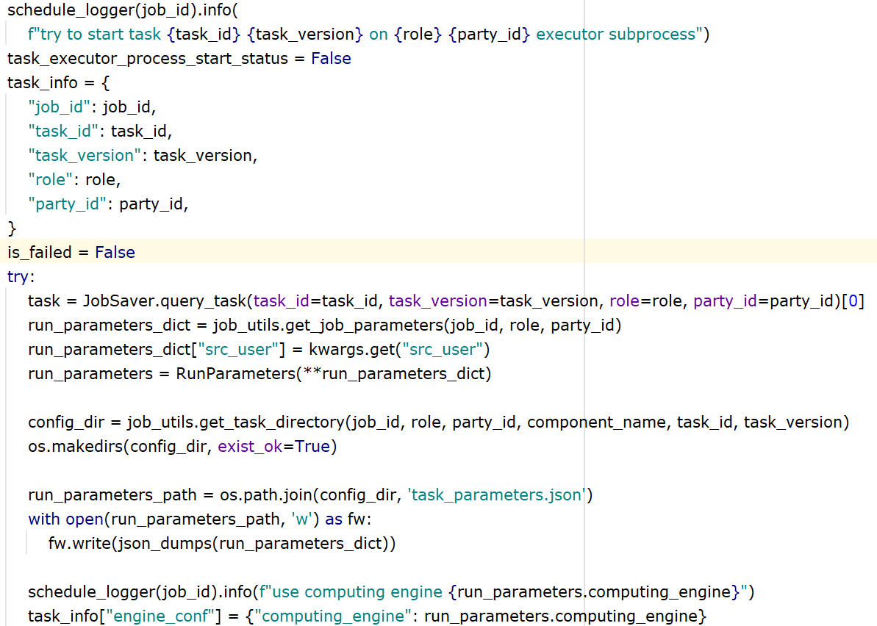

此部分就是构建task对应的component执行所需要的环境。由JobSaver.query_task获取对应的task；构建task对应的运行参数、构建路径参数等。Task运行所需要的参数用RunParameters类实现管理。

构建component
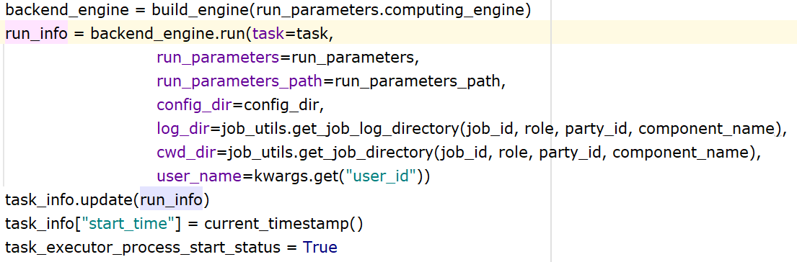
FATE支持本EGGROLL或STANDALONE和SPARK两种执行引擎，FATE中以component的方式实现管理。由函数engine_adapt.build_engine构建component执行的引擎。代码逻辑如下：
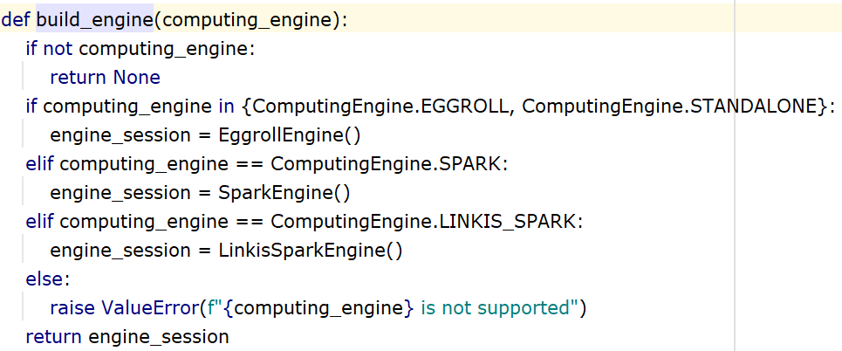
这里明显采用工厂方式创建不同引擎的component，根据不同的引擎类别，创建不同的component。这里以EGGROLL为例，代码逻辑如下所示：
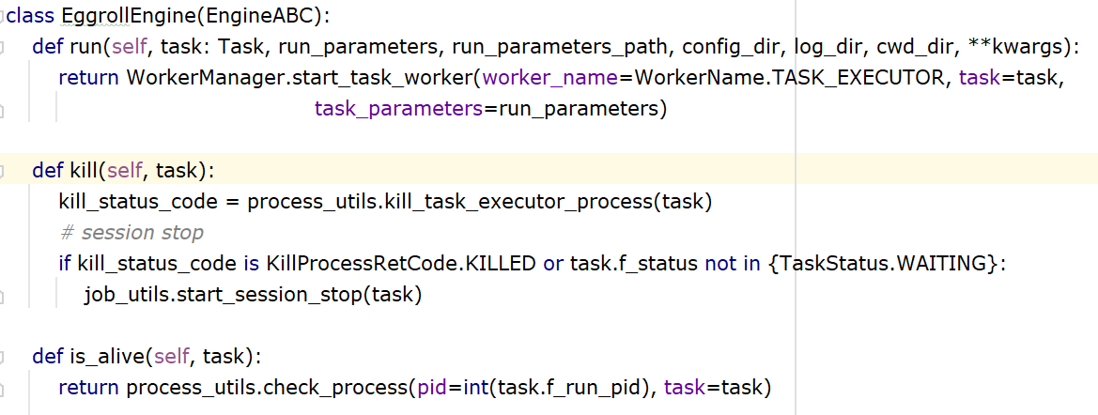

Component的执行过程
通过调用component的run函数，执行不同引擎的run函数代码。这里以EGGROLL为例：
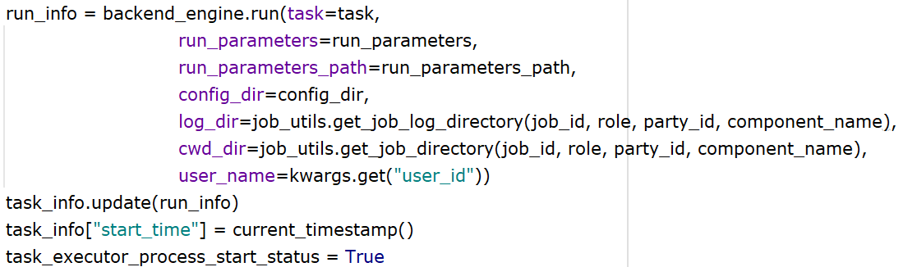
函数backend_engine.run函数实际上调用了EGGROLL对象实例的run函数，再调用WorkerManager.start_task_worker函数，实现task的执行，最后调用python的库函数subprocess.Popen完成调用，并返回创建的子进程ID。

总结
到本文为止，已经完成了FATE的联邦客户端的调度和执行。明显的分为两段，首先是每个联邦客户端通过FATE BOARD和flow client接受外部的调用请求创建Job，以DSL方式实现对Job内部的Task的管理，实现对Task的调度；最终以GRPC或HTTP方式向远端的联邦参与方发起任务的运行。其次，接受到GRPC或HTTP请求的，创建本联邦客户端的Task，并通过不同引擎的component，最后执行component的run函数。
上述已经全部完成了整个流程的介绍，但是联邦客户端如何获取待计算的数据、计算结果如何传输等问题。将在下一篇文章中介绍。

